МИНИСТЕРСТВО ОБРАЗОВАНИЯ И НАУКИ РЕСПУБЛИКИ БЕЛАРУСЬ
БЕЛОРУССКИЙ НАЦИОНАЛЬНЫЙ ТЕХНИЧЕСКИЙ УНИВЕРСИТЕТ

Факультет информационных технологий и робототехники
Кафедра программного обеспечения информационных систем и технологий

Отчет по лабораторной работе № 5

по дисциплине: “Системное программирование”

на тему: “Администрирование системы Linux”

Вариант 7

Выполнил: студент группы 10701321 Машкарёва М.А.

Принял: Давыденко Н.В.

Минск 2023

Лабораторная работа №5. Администрирование системы Linux

Цель работы: закрепить на практике основы администрирования системы Linux, изучить атрибуты файлов и права доступа к ним, освоить работу с файлами и каталогами.

Задание 1
Создайте стандартного пользователя с помощью GUI. Пользователю присвойте имя члена вашей команды, но в имени должен присутствовать суфффикс *GUI. Это нужно для проведения экспериментов. При присвоении имен действуйте по принципу: «Относитесь к именам переменных, как к именам детей своих». Пароль пользователя должен быть простым, например «123».

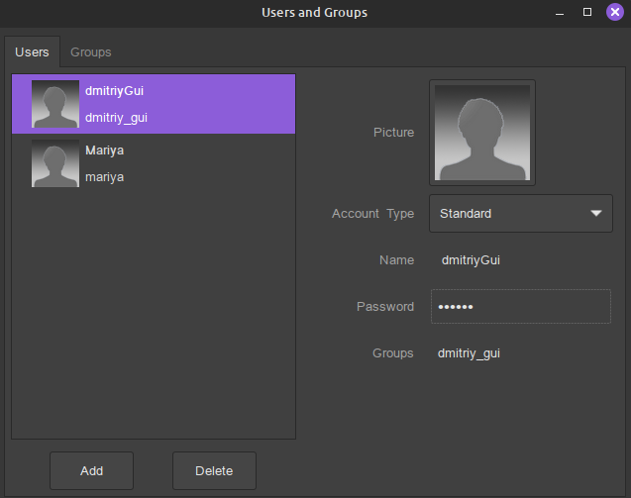

Просмотрите содержимое файла /etc/passwd, сравните атрибуты реальных пользователей и пользователя root. Результат поддтвердите скриншотом. Дайте пояснения.
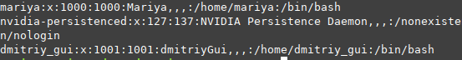

Создайте несколько стандартных пользователей (аккаунтов) посредсвам командной строки. При этом пользователям присвойте имена членов вашей команды, но в имени должен присутствовать суфффикс *CL или *CLI. Это нужно для того, чтобы отличить пользователей созданных при помощи графического и консольного интерфейсов. Создайте двух пользователей с одинаковыми простыми паролями. Создайте скелет и пользователя с шаблоном скeлета в директории /home. Также попробуйте создать аккаунт реального пользователя без пaроля.
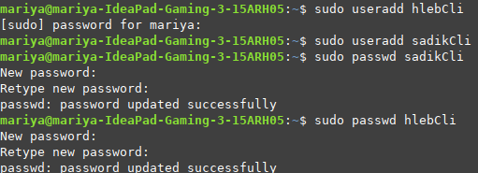

Задание 2
Пароли должны быть простые и одинаковые. Это нужно для проведения экспериментов. Просмотрите содержимое файла /etc/passwd, сравните атрибуты реальных пользователей. Просмотрите содержимое файла /etc/shadow, сравните атрибуты паролей пользователей, особое внимание обратите на шифр пароля у пользователей с одинаковым паролем. Измените периоды изменения паролей для пользователей. Внесите ограничения в следующие атрибуты: минимальный возраст пароля (сутки); максимальный возраст пароля (сутки); период предупреждения пароля; период бездействия пароля; дата истечения срока действия аккаунта. Результат поддтвердите скриншотом. Дайте пояснения.
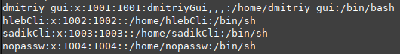

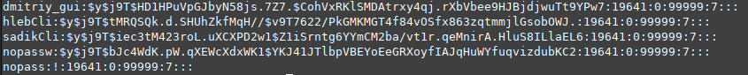
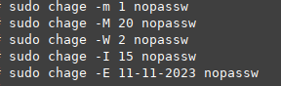

Задание 3
Создайте пользователя (аккаунт) с правами администратора. В каталогах /home/ администраторов и других пользователей создайте по несколько файлов с разными правами доступа. Создайте общую группу пользователей. Выполните следующие требования:

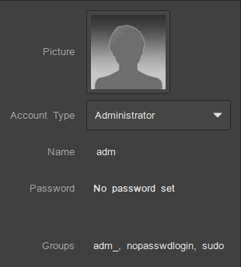

1. Одного из пользователей перевести в группу shadow

2. Создать у каждого пользователей директорию с 2 файлами
3. Просмотреть текущие права доступа к файлам для всех пользователей
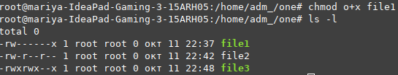

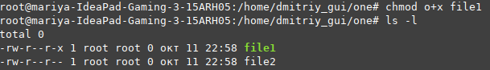

4. Каталог пользователя в группе shadow сделать доступным только в своей группе

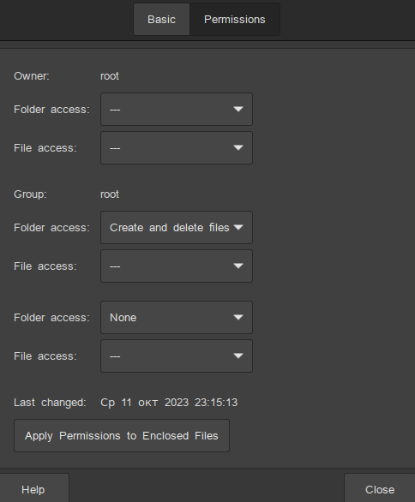

5. Файлы второго пользователя сделать доступными только владельцам
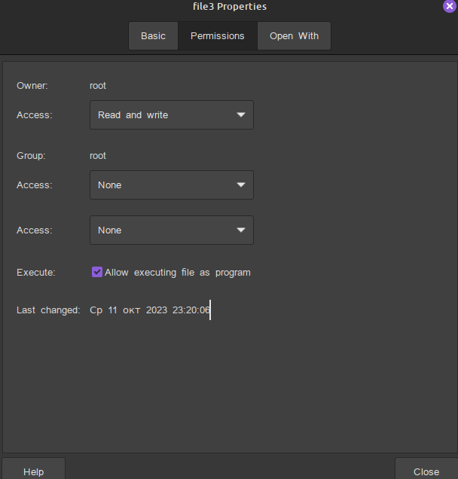

6. Под админом назначить всем созданным файлам права только для чтения для всех пользователей

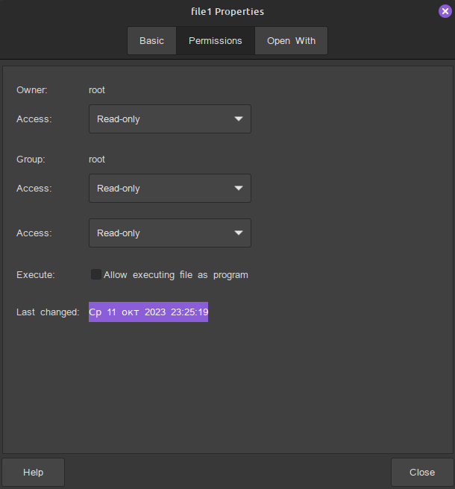
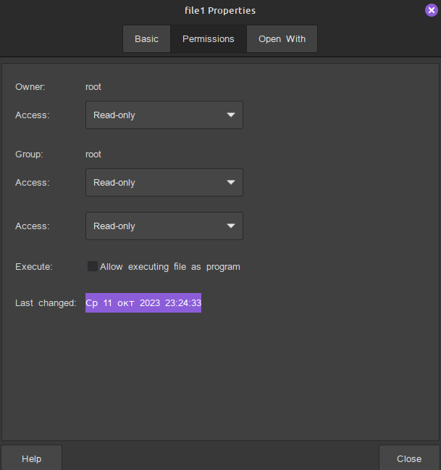

7. Пользователем в группе shadow лишить всех остальных пользователей права исполнять его файлы

8. Под админом назначить всем пользователям все права

9. Удалить пользователя, находящегося в группе shadow Укажите является ли группа системной или создана пользвателем. Получите индентификаторы пользователей и состояние активных пользователей системы. Проверьте содержимое файлов /etc/shadow, /etc/passwd, /etc/group.
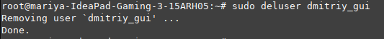

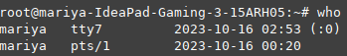
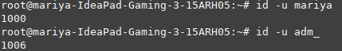
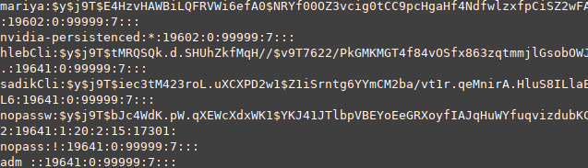
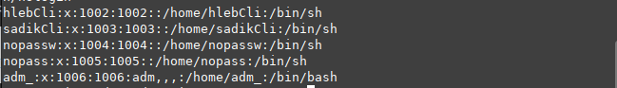
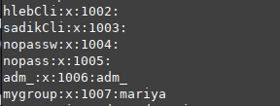

Некоторые файлы защитите липким битом. Попробуйте удалить созданные файлы из других аккаунтов администраторов и простых пользователей. Опишите какой получили результат. Создайте жесткую ссылку, перенесите эту ссылку в пространство другого пользователя и откройте ее в сеансе этого пользователя, затем присвойте жесткой ссылке одну группу и откройте ссылку из пользователя этой группы.

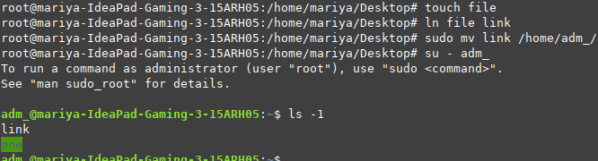
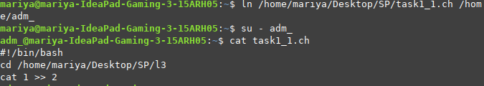
Контрольный вопрос

В чем отличие символов строки приглашения $ и # ?
Символ $ обозначает, что вы работаете в режиме обычного пользователя (меньше прав). Символ # обозначает работу в режиме суперпользователя (все права).

